Erfolgsrezepte für mehr Konzentration

in einer Welt voller Ablenkungen

3. Talk bei Eckert: Wer sich selbst Fokuszeiten schafft und als „Bastion“ während des Tages verteidigt, kann seine Leistung deutlich steigern.

Regenstauf – „Wer sich leicht ablenken lässt, muss viele Umwege in Kauf nehmen“, hat der österreichische Schriftsteller Ernst Ferstl einmal gesagt. Und von dem großen chinesischen Gelehrten Konfuzius ist der Satz überliefert: „Derjenige, der zwei Hasen gleichzeitig jagt, wird keinen davon fangen.“ Doch wahrscheinlich war es nie herausfordernder als heute, sich wirklich zu konzentrieren: Reizüberflutung, ein unentwegter Informationsstrom, der auf uns einprasselt, digitaler Stress, Multitasking, permanenter Smartphone- und Medienkonsum sind es, die unseren Kopf „verstopfen“.

„Wir fühlen uns überlastet und ausgepowert, werden fahrig und machen Fehler. Die Aufmerksamkeit für das, was wirklich wichtig ist, geht verloren“, sagt der Regensburger Neurowissenschaftler Professor Dr. Volker Busch. Denn Digitalisierung und wachsende Informationslast überfordern unser Gehirn. Wie lassen sich in dieser Welt, die sich immer schneller zu drehen scheint, Zeit, Kraft, Konzentration und Aufmerksamkeit finden für das, was wirklich zählt? Und wie lassen sich die sportlichen Erfolgsrezepte von Olympiasiegern, Weltmeistern und Profisportlern auf Beruf, Bildung und Weiterbildung übertragen, um dieses Ziel zu erreichen? Über diese Fragen diskutierten Experten aus Wissenschaft, Wirtschaft und Sport beim 3. „Talk bei Eckert“ jetzt vor 200 Gästen in der Bibliothek der Eckert Schulen in Regenstauf. Der Journalist Tilmann Schöberl moderierte den Abend.

Fokuszeiten ohne Störungen „freischaufeln“
Professor Busch, der auch Blogger, Podcast-Autor und Autor des Spiegel-Bestsellers 2021 „Kopf frei!“ ist, empfiehlt, gezielt Fokuszeiten zu definieren. „Wer sich täglich ein Zeitfenster von einmal 60 Minuten oder zweimal 30 Minuten ohne jede Störung schafft, kann seine Leistung um bis zu 25 Prozent steigern“, sagte er. Der Forscher und Mediziner weiß: „Die Biografien vieler erfolgreicher Frauen und Männer zeigen uns, dass sie alle solche Fokuszeiten hatten.“ Idealerweise liege diese Fokuszeit vormittags zwischen 9 und 12 Uhr.

So lässt sich Konzentration trainieren
Grundsätzlich, so Professor Busch, macht auch bei der Konzentration die Übung den Meister: „Konzentration lässt sich entwickeln, jede Wiederholung ist wichtig“, sagte er beim diesjährigen „Talk bei Eckert“. Dabei sind es nicht nur externe Faktoren wie das Smartphone, die uns den Fokus rauben. Gedanken und Gefühle, die der Mensch nur schwer kontrollieren kann, funken uns als Aufmerksamkeits- und Konzentrationskiller dazwischen. „Deshalb ist es so wichtig, beispielsweise vor Prüfungssituationen Konflikte möglichst aus der Welt zu schaffen“, so Busch. „Wir müssen das Denken ausknipsen“, betonte er.

Stephan Koller, Vorstand der Eckert Schulen für Aus- und Weiterbildung und berufliche Rehabilitation, nannte das Selbstmanagement als wichtige Voraussetzung für den Erfolg nicht nur bei der Weiterbildung. „Aktiv einer Ablenkung entgegenzuwirken ist ein Schlüssel, um sich besser konzentrieren zu können. Gerade im Unterreicht sei es jedoch auch immer Aufgabe der Lehrkräfte, Aufmerksamkeit für ein Thema zu schaffen – die wiederum die Konzentration erleichtert. Professor Busch stimmte dem ausdrücklich zu: „Gerade in der heute zerstreuten Welt brauchen wir Lehrer und Lehrerinnen, die eine Welt schaffen können, die noch attraktiver ist als die Ablenkung.“ Die Forschung zeige zudem: Schüler können sich heute noch immer gut konzentrieren, wenn externe Störungen reduziert werden.

Wie sich Sportler fokussieren
Die Fähigkeit, die Welt um sich herum ausblenden zu können, ist es auch, die viele der erfolgreichen Sportler auf dem Podium als Schlüssel für eine hohe Konzentration nannten. So berichtete die mehrfache deutsche Meisterin und U20-Europameisterin Miriam Dattke, die zuletzt den 4. Platz in der Marathon-Einzelwertung bei der EM 2022 in München belegte und mit dem Team die Goldmedaille gewann: „Ich weiß bis heute nicht, wo ich in München überhaupt langgelaufen bin.“ Der frühere Skirennläufer Gerd Schönfelder, bis heute erfolgreichster deutscher Behindertensportler mit allein 22 Medaillen bei Paralympischen Winterspielen und damit der weltweit erfolgreichste Athlet in der Geschichte der Winter-Paralympics, formulierte es so: „Wenn die Startschranke aufgeht, dann gibt es kein Denken mehr.“

Die Kraft positiver Erinnerungen und gezielter Entspannung
Franzi Peter, Handballerin des ESV 1927 Regensburg und Mitglied der Deutschen U17-Handball-Nationalmannschaft, hilft das Aktivieren positiver Erinnerungen vor einer Stresssituation, die absolute Aufmerksamkeit fordert: „Vor einem Spiel bin ich immer nervös, gerade deshalb versuche ich, entspannt in den Tag zu starten und unternehme beispielsweise etwas mit der Familie“, berichtete sie.

Der Fußballzweitligist SSV Jahn Regensburg hat ebenfalls eigene Rezepte gefunden, um Ablenkungen und Störungen zu reduzieren: „Die Kabine als das Allerheiligste ist handyfreie Zone“, berichtete Philipp Hausner, der kaufmännischer Geschäftsführer Sport des Vereins. Stattdessen würden die Spieler gemeinsam frühstücken oder vor einem wichtigen Match eine Partie Schach spielen.

„Einfach anfangen!“
Ähnlich handhabt die Herausforderung der Smartphone-Ablenkung auch die Mannschaft des Eishockey-Clubs Eisbären Regensburg, wie Hauptgesellschafter Christian Volkmer deutlich machte. „Diese klaren Regeln geben Stabilität und schaffen Fokus“, sagte er. Ein Patentrezept für alle gebe es nicht, machte Professor Busch deutlich. Jeder muss seinen Weg finden, wie er mit Störungen von innen und außen am besten umgeht. Paralympics-Seriensieger Gerd Schönfelder fasste es so zusammen: „Finde heraus, was für dich am besten funktioniert und schaffe dir selbst ein Ritual“, formulierte er. Und aus seiner Sicht am allerwichtigsten: „Einfach anfangen!“

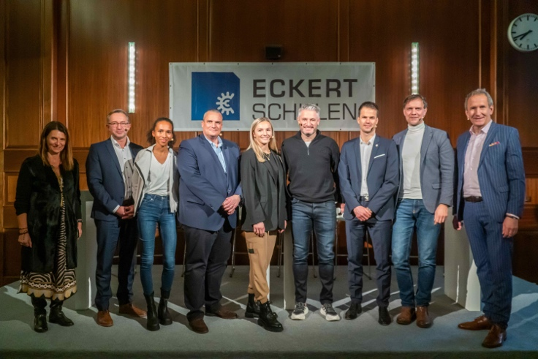

Wie lassen sich in dieser Welt, die sich immer schneller zu drehen scheint, Zeit, Kraft, Konzentration und Aufmerksamkeit finden für das, was wirklich zählt? Und wie lassen sich die sportlichen Erfolgsrezepte von Olympiasiegern, Weltmeistern und Profisportlern auf Beruf, Bildung und Weiterbildung übertragen, um dieses Ziel zu erreichen? Über diese Fragen diskutierten Experten aus Wissenschaft, Wirtschaft und Sport beim 3. „Talk bei Eckert“ jetzt vor 200 Gästen in der Bibliothek der Eckert Schulen in Regenstauf. Fotos: Eckert Schulen

Pressekontakt:
Dr. Robert Eckert Schulen AG
Dr.-Robert-Eckert-Str. 3, 93128 Regenstauf
Telefon: +49 (9402) 502-480, Telefax: +49 (9402) 502-6480
E-Mail: andrea.radlbeck@eckert-schulen.de
Web: www.eckert-schulen.de
___________________________________
Die Eckert Schulen sind eines der führenden privaten Unternehmen für berufliche Bildung, Weiterbildung und Rehabilitation in Deutschland. In der über 75-jährigen Firmengeschichte haben rund 150.000 Menschen einen erfolgreichen Abschluss und damit bessere berufliche Perspektiven erreicht. Die Eckert Schulen tragen dazu bei, dass möglichst viele eine qualifizierte Aus- und Weiterbildung erhalten. Das Bildungskonzept „Eckert 360 Grad“ stimmt die unterschiedlichen Lebenskonzepte mit den angestrebten Berufswünschen lückenlos und maßgeschneidert aufeinander ab. Die flexible Kursgestaltung, eine praxisnahe Ausbildung und ein herausragendes technisches Know-how sorgen für eine Erfolgsquote von bis zu 100 Prozent und öffnen Türen zu attraktiven Arbeitgebern.

